**Mr. BENDOULA RACHID**

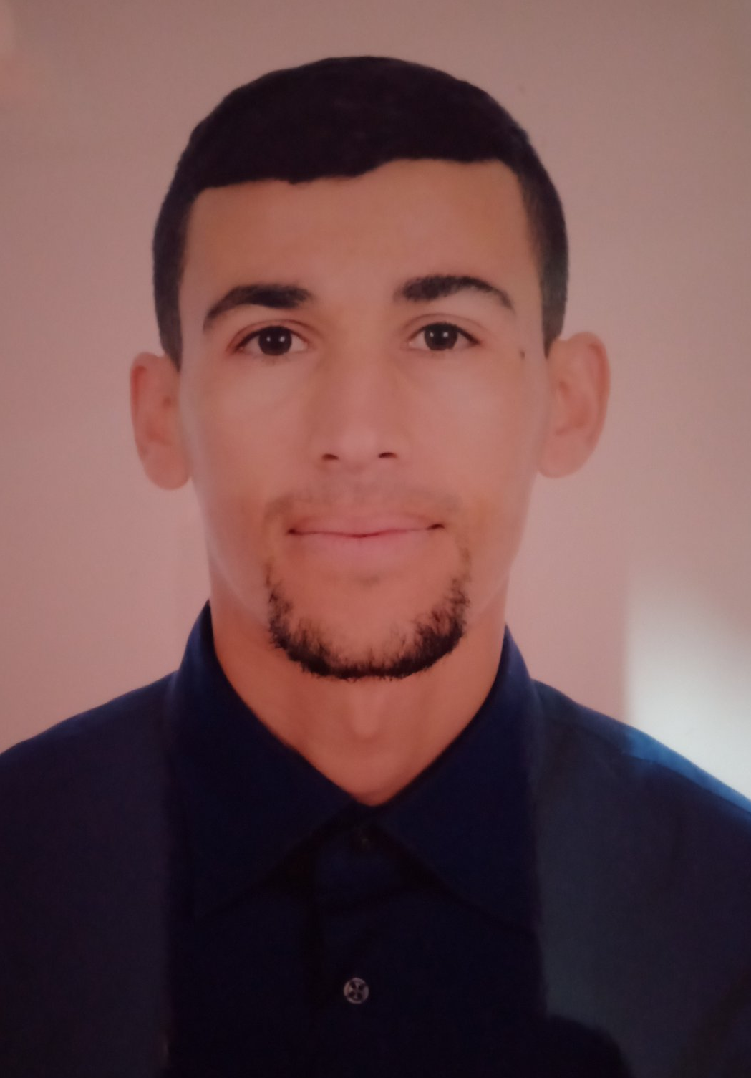

**Information personnel :**

**Nom :**  BENDOULA

**Prénom :** Rachid

**Date de naissance :**18 / 05/ 1989

**Lieu de naissance :**ouedrhiou

**Adresse :**  cité kharmacha .Oued-Rhiou.relizane . algerie

**E mail :** bendoula24@gmail.com

**Situation familiale** : marie avec 02 enfant

**Nationalité :** algerienne

**N .téléphone :** 05.57.86.16.83 /// 07.76.18.97.63

**Niveau d’etude :**

**2020 :** diplôme secourisme

**2012:** premier année universitaire en droits .

2014::premier année universitaire en sociologie

**2011 :**  bac littéraire

**Expérience :**

* 3 ans et 8mois travaille comme technicienne logistique –sovac production.
* 8 ans travaille comme peinture .
* 6 mois magasinier (stock de lait)
* 1 ans et5 mois comme operateur de abillement textile chez tayal spa
* 2 mois travaillie comme chauffeur de Clarke

**Langue**

**Arabe**: langue maternelle

**Français :**  lire – écrire –parle

Anglais : lire – écrire –parle

**Divers**

Permis de conduire niveau B 2017

Service militaire : reforme 2016

Information informatique :moyen